**项目名称**： 智慧工地管理系统

**会议日期**： 2023-11-08

**会议时间**： 09:00 - 11:00

**参与者**：

项目经理（PM）、Scrum Master（SM）

开发团队成员：前后端开发、测试、运维

# 1. 会议目标

确立即将开始的Sprint的目标，细分任务，估计故事点，并分配给团队成员。

# 2. 议题讨论

## 2.1 Sprint目标的确定

提出Sprint目标：

完成“形象进度模块”和“特种装备监测与作业风险预警模块”。

团队讨论：

考虑到这两个模块的复杂性，团队同意集中精力在这两个模块上，以保证质量。

## 2.2 功能模块细分任务

讨论内容：

团队一起细化User Stories，并确定了任务和子任务。

决策：

所有User Stories均被分解成了设计、开发、测试三个子任务。

细分任务详见附表。

## 2.3 任务估算（故事点）

讨论内容：

使用规划扑克（扑克牌投票制）确定了每个任务的故事点。

决策：

（1）“实时监测施工进度”评估为8故事点。

（2）“创建和维护工程进度计划”评估为8故事点。

其他各任务的故事点详见附表。

## 2.4 任务分配

讨论内容：

基于成员的技能和偏好进行任务分配。

决策：

（1）前端开发负责前端任务和界面设计任务。

（2）后端开发负责功能实现和业务开发。

（3）测试负责测试相关的所有任务。

（4）运维负责部署和维护。

## 2.5 风险评估

讨论内容：

团队讨论了可能的风险，包括技术难题、资源不足等。

### 决策：

创建风险缓解策略，并由Scrum Master负责监控风险列表。

# 3. 会议成果总结

（1）Sprint目标已明确。

（2）任务已细分、估算并分配。

（3）风险评估和缓解计划已就位。

# 4. 行动项

（1）所有开发团队成员： 开始执行分配的任务，并在每日Scrum会议中报告进度。

（2）Scrum Master： 跟进风险缓解措施并监控进度。

（3）项目经理： 更新产品待办列表（Product Backlog）并准备下一次梳理会议。

**附录：任务与故事点详细列表**

1. 形象进度模块

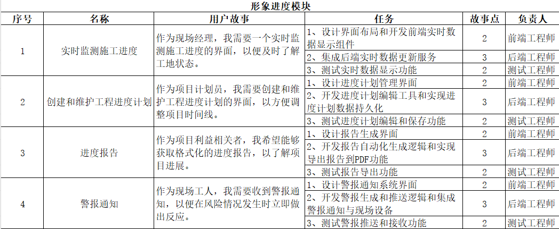

1. 特种装备监测与作业风险预警模块

